Aceptación de Posibles Actividades de Control de Mosquitos

I1_0. ¿Había escuchado sobre la fumigación de interiores con insecticida de acción residual?
Introducción: En esta sección, hablaremos sobre varias maneras para controlar los mosquitos Aedes aegypti, que pueden transmitir enfermedades tales como dengue, Zika y chikungunya. Estos métodos de control se utilizan en las diferentes etapas de vida del mosquito, por lo cual comenzaremos explicándole el ciclo de vida de éste:
Para el entrevistador: Explicar aquí el ciclo de vida del mosquito, utilizando la tarjeta o el video del Ciclo de Vida del Mosquito Aedes aegypti. Si utiliza la tarjeta, lea el libreto:
- Es un mosquito de color oscuro, con marcas blancas en el cuerpo y las patas. Le gusta estar cerca de la gente, dentro y fuera de las casas.
- El Aedes aegypti pica principalmente de día, aunque puede picar de noche cuando hay luz artificial.
- Solo los mosquitos hembra pican a las personas, ya que necesitan obtener sangre para producir sus huevos. Los mosquitos macho no pican.
- El mosquito hembra pone sus huevos en las paredes de cualquier recipiente con agua acumulada dentro o fuera del hogar.
- Allí, pegados en las paredes del recipiente, los huevos pueden sobrevivir hasta 8 meses.
- Cuando los huevos entran en contacto con el agua, nacen las larvas.
- Las larvas viven en el agua donde se alimentan y se convierten en pupas en alrededor de 5 días.
- Las pupas se mantienen cerca de la superficie, donde respiran.
- De 2 a 3 días las pupas se convierten en mosquitos adultos voladores.
- Puede tomar tan solo 7 a 10 días para que un huevo de mosquito se convierta en un mosquito adulto.
Ahora vamos a hablar sobre algunos métodos utilizados para controlar los mosquitos. Le explicaré brevemente de que se trata cada uno. Todos estos métodos han sido usados previamente en Estados Unidos, en Puerto Rico o en otros países. Me gustaría saber si cree que estos métodos podrían ser útiles en su comunidad. No hay respuestas correctas o incorrectas, solo me gustaría conocer su opinión.

PID:
Sí | No | No sabe | No contestó
Para el entrevistador: Mostrar ilustración de fumigación dentro de la casa con insecticida de acción residual.
Entrevistador lea lo siguiente:
- En este tipo de fumigación, un profesional licenciado rocía las paredes y otras superficies dentro de la casa con un insecticida de larga duración, es decir, el insecticida continúa funcionando por varios meses.
- Así, los mosquitos que se paren en las superficies rociadas, mueren.
- Después de aplicarlo puede que haya olor por unas horas, pero no causa daño a las personas cuando se hace correctamente.
- Requiere del permiso y la disponibilidad del residente para entrar a la casa a fumigar.
- Para que pueda ser efectivo en reducir la cantidad de mosquitos, se debe aplicar en la mayoría de las casas en un área.
- Esta fumigación debe repetirse de uno a 3 meses para mantener bajas las poblaciones de mosquitos.
- Con el tiempo, el uso repetido de insecticidas puede hacer que los mosquitos se vuelvan resistentes. Resistencia significa que el insecticida pierde su capacidad para matar los mosquitos.
- La fumigación de interiores con insecticida de acción residual se ha usado en muchos países incluyendo PR y Estados Unidos.

I1_1. ¿Usted apoyaría el uso de la fumigación con insecticida de acción residual dentro de las casas?  Entrevistador: Lea las respuestas.  Apoya  Neutral  Opuesto  No Respondió  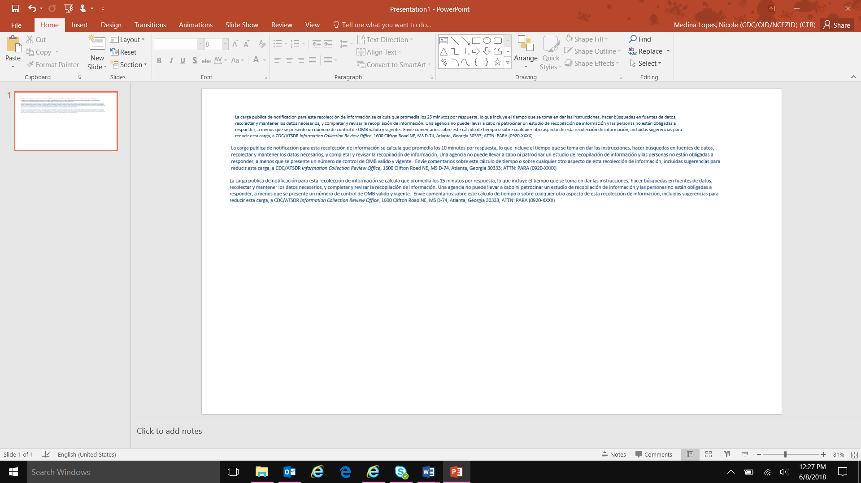 | I1_2. ¿Cuáles son las razones para que se oponga?  Entrevistador: No sugiera respuestas. Consulte si se menciona en la lista. Utilice “otro” para todos los demás motivos.  Impacto al ambiente  Salud de los animales en la naturaleza  Salud de las personas  Salud de las mascotas  No piensa que es / o que sería efectivo en esta comunidad  No es una prioridad de la comunidad / las enfermedades  transmitidas por mosquitos no son una preocupación aquí  Olor fuerte  Otro: _____________________________

I2_0. ¿Había escuchado de la trampa AGO para mosquitos?
PID:
Sí | No | No sabe | No contestó
Para el entrevistador: Mostrar ilustración de las trampas para mosquitos.
Entrevistador lea lo siguiente:
- La trampa para mosquitos AGO ya ha sido usada en Puerto Rico para reducir el número de mosquitos
- La trampa AGO consiste de dos partes: un recipiente plástico negro de 5 galones con agua y heno; y una cámara de captura que contiene un papel con una pega especial para mosquitos y una tela metálica (o escrín).
- El agua y el heno, y el color oscuro de la trampa, atraen a los mosquitos hembra que buscan envases para poner sus huevos.
- Una vez el mosquito hembra entra a la cámara de captura de la trampa, la tela metálica no le permite llegar al agua.
- Cuando el mosquito se para en las paredes de la cámara de captura, queda atrapado en la superficie pegajosa.
- No se requiere de personal especializado para instalar la trampa.
- Las trampas requieren mantenimiento cada 2 meses para mantener su efectividad y que no se conviertan en criaderos de mosquitos.
- Para reducir la cantidad de mosquitos de forma efectiva, las trampas se deben utilizar en la mayoría de los hogares de la comunidad.
- Las trampas AGO han sido utilizadas en varios lugares de Puerto Rico, incluyendo Caguas y Salinas, y han reducido el número de mosquitos.

I2_1. ¿Usted apoyaría el uso de las trampas AGO para mosquitos?  Entrevistador: Lea las respuestas.  Apoya  Neutral  Opuesto  No Respondió | I2_2. ¿Cuáles son las razones para que se oponga?  Entrevistador: No sugiera respuestas. Consulte si se menciona en la lista. Utilice “otro” para todos los demás motivos.  Impacto al ambiente  Salud de los animales en la naturaleza  Salud de las personas  Salud de las mascotas  No piensa que es / o que sería efectivo en esta comunidad  No es una prioridad de la comunidad / las enfermedades  transmitidas por mosquitos no son una preocupación aquí  Si no les da mantenimiento, se pueden convertir en criaderos  de mosquitos  Otro: _____________________________

Técnica del Insecto Estéril
Entrevistador lea lo siguiente:
- La técnica del insecto estéril es un método para controlar o eliminar insectos.
- El principio de la técnica del insecto estéril comprende la liberación de insectos machos estériles que compiten con los insectos machos fértiles en el ambiente.
- Cuando un insecto hembra se aparea con un insecto macho estéril, no se producen crías, y se reduce la población de insectos.
- En los mosquitos hay diferentes formas de hacer que los machos sean estériles, incluyendo la modificación genética o la introducción de una bacteria. Las dos se hacen en un laboratorio.
- Grandes cantidades de mosquitos estériles (miles y miles) deben liberarse periódicamente para mantener el número de machos estériles en una población.
- Puede usarse en muchos insectos diferentes y ha sido usada ampliamente en la agricultura.
- Estas técnicas funcionan específicamente para una especie de insecto, y no representan riesgo para los humanos u otros animales o insectos.
Ahora vamos a hablar de dos formas de usar la técnica del mosquito estéril.

I5_0. ¿Había escuchado hablar de mosquitos machos modificados genéticamente?
Sí | No | No sabe | No contestó
Para el entrevistador: Mostrar ilustración de mosquitos modificados genéticamente.
Entrevistador lea lo siguiente:
- En este método, se liberan al ambiente mosquitos machos modificados genéticamente. No se liberan mosquitos hembra.
- Los mosquitos modificados genéticamente son mosquitos a los que se les ha cambiado su información genética en un laboratorio.
- Estos mosquitos macho se reproducen con las hembras del ambiente, y pasan un gen a sus crías que impide que las larvas y pupas se desarrollen normalmente. Así, éstas mueren antes de convertirse en mosquitos adultos.
- Los mosquitos deben liberarse varias veces a la semana a lo largo del tiempo para mantener bajas las poblaciones de mosquitos.
- La población de mosquitos aumentará eventualmente cuando no se liberen más mosquitos modificados genéticamente en el área.
- El uso de mosquitos modificados genéticamente es seguro para las personas, los animales y el ambiente.
- Los mosquitos modificados genéticamente han sido usados en Brasil, Panamá y las Islas Caimán.
- Al presente, los mosquitos modificados genéticamente no se han evaluado en los Estados Unidos, pero se han dado permisos para evaluarlos en varios estados.
I5_1. ¿Usted apoyaría el uso de mosquitos modificados genéticamente?  Entrevistador: Lea las respuestas.  Apoya  Neutral  Opuesto  No Respondió | I5_2. ¿Cuáles son las razones para que se oponga?  Entrevistador: No sugiera respuestas. Consulte si se menciona en la lista. Utilice “otro” para todos los demás motivos.  Impacto al ambiente  Salud de los animales en la naturaleza  Salud de las personas  Salud de las mascotas  No piensa que es / o que sería efectivo en esta comunidad  No es una prioridad de la comunidad / las enfermedades  transmitidas por mosquitos no son una preocupación aquí  Me preocupa que usar mosquitos modificados genéticamente  sea seguro  Los mosquitos modificados genéticamente pueden transmitir  genes modificados a otros mosquitos, las personas o los animales  Otro: _____________________________

I3_0. ¿Había escuchado hablar de los mosquitos con Wolbachia? Sí | No | No sabe | No contestó
Entrevistador lea lo siguiente:
- Wolbachia es una bacteria que vive dentro de muchos insectos, incluyendo algunas especies de mosquitos.
- Hay un tipo de Wolbachia que hace que los mosquitos Aedes aegypti sean menos capaces de transmitir los virus de dengue, chikunguña y Zika a las personas.
- Como este tipo de Wolbachia no se ha encontrado en el mosquito Aedes aegypti, los científicos han introducido esta bacteria en el mosquito en un laboratorio, para que así sean menos capaces de transmitir los virus.
- Wolbachia no causa enfermedades en humanos y es seguro para las personas, los animales y el ambiente.
Los mosquitos con Wolbachia funcionan de dos maneras diferentes.

Para el entrevistador: Mostrar ilustración de mosquito macho con Wolbachia.
Entrevistador lea lo siguiente:
- Esta técnica puede ser usada liberando solo mosquitos Aedes aegypti machos con Wolbachia. No se liberan mosquitos hembra con Wolbachia. Cuando se usa de esta forma, Wolbachia funciona como una técnica del insecto estéril.
- Los mosquitos machos con Wolbachia se reproducen con hembras del ambiente sin Wolbachia.
- Las hembras sin Wolbachia ponen sus huevos, pero estos no nacen.
- Los mosquitos deben liberarse varias veces a la semana a lo largo del tiempo para mantener bajas las poblaciones de mosquitos.
- La población de mosquitos aumentará eventualmente cuando no se liberen más mosquitos con Wolbachia en el área.
- Los mosquitos machos con Wolbachia se han utilizado en California y en los Cayos de la Florida y han sido aprobados para evaluación en Miami, Florida.
I4_1. ¿Usted apoyaría usar solo mosquitos machos con Wolbachia?  Entrevistador: Lea las respuestas.  Apoya  Neutral  Opuesto  No Respondió | I4_2. ¿Cuáles son las razones para que se oponga?  Entrevistador: No sugiera respuestas. Consulte si se menciona en la lista. Utilice “otro” para todos los demás motivos.  Impacto al ambiente  Salud de los animales en la naturaleza  Salud de las personas  Salud de las mascotas  No piensa que es / o que sería efectivo en esta comunidad  No es una prioridad de la comunidad / las enfermedades  transmitidas por mosquitos no son una preocupación aquí  Me preocupa cuán seguro sea usar mosquitos con Wolbachia  Otro: _____________________________
Para el entrevistador: Mostrar ilustración de mosquito macho y hembra con Wolbachia
Entrevistador lea lo siguiente:
- Existe otra forma de usar Wolbachia, que no es una técnica del insecto estéril, en la cual mosquitos Aedes aegypti machos y hembras con Wolbachia son liberados en el ambiente
- Cuando el mosquito hembra con Wolbachia se aparea con un mosquito macho con o sin Wolbachia, la bacteria se pasa a través de la hembra a sus crías de generación en generación.
- Con el tiempo, la cantidad de mosquitos con Wolbachia aumenta y reemplaza a los mosquitos del ambiente sin la bacteria.
- Después de liberarlos muchas veces durante un periodo de varios meses, la población de mosquitos con Wolbachia se mantendrá sin tener que liberar más de estos mosquitos
- Los mosquitos con Wolbachia son menos capaces de transmitir enfermedades.
- Aún habrá mosquitos en la comunidad ya que la intención de este método no es reducir el número de mosquitos sino reducir el riesgo de epidemias.
- Esta tecnología se ha usado en Colombia, Brasil y otros países. Actualmente, no hay reglas definidas para el uso de mosquitos macho y hembra con Wolbachia, en los Estados Unidos.

I3_1. ¿Usted apoyaría el uso de los mosquitos machos y hembras con Wolbachia?  Entrevistador: Lea las respuestas.  Apoya  Neutral  Opuesto  No Respondió | I3_2. ¿Cuáles son las razones para que se oponga?  Entrevistador: No sugiera respuestas. Consulte si se menciona en la lista. Utilice “otro” para todos los demás motivos.  Impacto al ambiente  Salud de los animales en la naturaleza  Salud de las personas  Salud de las mascotas  No piensa que es / o que sería efectivo en esta comunidad  No es una prioridad de la comunidad / las enfermedades  transmitidas por mosquitos no son una preocupación aquí  Me preocupa cuán seguro sea usar mosquitos con Wolbachia  No tiene sentido porque todavía tendremos mosquitos  Otro: _____________________________

I6_0. ¿Había escuchado hablar de larvicidas?
Sí | No | No sabe | No contestó
Para el entrevistador: Mostrar ilustración de larvicidas.
Entrevistador lea lo siguiente:
- Los larvicidas son un tipo de insecticida que mata las larvas del mosquito. Si se aplican correctamente, los larvicidas pueden reducir el número de mosquitos adultos.
- Los larvicidas vienen en diferentes presentaciones, por ejemplo: líquidos, gránulos y donas. Los larvicidas líquidos pueden ser aplicados usando un camión para fumigar, rociándolos sobre casas, vegetación, terrenos vacíos y otros lugares. Así, este método puede ser efectivo para tratar la mayoría de sitios donde se encuentran las larvas.
- Los larvicidas también se pueden aplicar manualmente al agua donde se encuentren larvas, por ejemplo, en fuentes ornamentales, agujeros en árboles, desagües de los techos, etcétera.
- Si la aplicación se hace tal y como se encuentra en la etiqueta, los larvicidas no afectan el ambiente, las personas o las mascotas.
- Los larvicidas se deben aplicar de forma repetida de acuerdo a las instrucciones en la etiqueta.
- Son usados alrededor del mundo.
I6_1. ¿Usted apoyaría el uso de larvicidas?  Entrevistador: Lea las respuestas.  Apoya  Neutral  Opuesto  No Respondió | I6_2. ¿Cuáles son las razones para que se oponga?  Entrevistador: No sugiera respuestas. Consulte si se menciona en la lista. Utilice “otro” para todos los demás motivos.  Impacto al ambiente  Salud de los animales en la naturaleza  Salud de las personas  Salud de las mascotas  No piensa que es / o que sería efectivo en esta comunidad  No es una prioridad de la comunidad / las enfermedades  transmitidas por mosquitos no son una preocupación aquí  Me preocupa que usar larvicidas sea seguro  Otro: _____________________________

